Міністерство освіти і науки України
Донецький національний університет імені Василя Стуса Факультет інформаційних і прикладних технологій
Кафедра інформаційних технологій
ЗВІТ
з лабораторної роботи № 14
з дисципліни «Основи програмування»
на тему:
«Додаткові елементи бібліотеки tkinter»
Виконав: студент гр. Б25_д/F3
Кручківський Ю.О.
Перевірив: доц. Бабаков Р. М.

Вінниця – 2025
Зміст
Визначення завдання 3
Код до завдання 3
Код UI/gui/TkinterViewer.py 3
Код modules/metal_calc/models/products.py 9
Код modules/metal_calc/schemas/parameters.py 10
Код modules/metal_calc/commands.py 11
Код modules/metal_calc/service.py 12
Діаграма 12
Приклад використання модуля 16
Висновки 16
Джерела 16

Визначення завдання
Для завдання було обрано тему “Калькулятор для виробів з тонколистових металів”. Було реалізовано три команди по заданій специфіці
- Показати доступні тонколистові метали
- Розрахувати розгортку та вартість труби
- Розрахувати приблизну вартість коліна
В якості основи для програми було використано раніше розроблений програмний комплекс в якості індивідуального творчого завдання

Код до завдання

Код UI/gui/TkinterViewer.py
import tkinter as tk
from core.events import Event, EventType
from UI.common.presentation.proxy import ParameterUIAssembler
from UI.common.presentation.hint import RangeHint, OrderHint, ChoiceHint, LargeTextHint, ListboxHint

class TkinterViewer:
def __init__(self, context):
self.context = context
self.root = tk.Tk()
self.root.title("Individual Creative Assignment")
self.root.geometry("1000x600")

self.root.protocol("WM_DELETE_WINDOW", self.on_closing)

self.services = {"Вийти": ""}
self.commands = {}

self.sidebar = tk.Frame(self.root, width=300, bg="#ffffff", relief="sunken", bd=1)
self.sidebar.pack(side=tk.LEFT, fill=tk.Y, padx=5, pady=5)
self.sidebar.pack_propagate(False)

self.footer = tk.Frame(self.root, height=30, bg="#ffffff", relief="sunken", bd=1)
self.footer.pack(side=tk.BOTTOM, fill=tk.X, padx=5, pady=5)

self.status = tk.Label(self.footer, text="Ready", fg="black", bg="#ffffff", anchor="w")

self.status.pack(fill=tk.X)

self.main_area = tk.Frame(self.root, bg="white")
self.main_area.pack(side=tk.RIGHT, fill=tk.BOTH, expand=True, padx=5, pady=5)

self.current_params_values = {}
self.current_params_widgets = {}

def on_closing(self):
self.context.events.emit(Event(EventType.EXIT))

def handle_event(self, event):
self.status.config(text=event)
if event.type == EventType.START:
self.show_services_sidebar()

elif event.type == EventType.SERVICE_AVAILABLE:
service_name = event.data["service_name"]
self.services[service_name] = event.data["service"]
self.show_services_sidebar()

elif event.type == EventType.COMMAND_AVAILABLE:
command_name = event.data['name']
self.commands[command_name] = {
"command_cls": event.data["command_cls"],
"service": event.data["service_name"]
}

elif event.type == EventType.SHOW_SERVICES_MENU:
self.show_services_sidebar()

elif event.type == EventType.SERVICE_SELECTED:
self.show_commands_sidebar(event.data["service_name"])

elif event.type == EventType.EXECUTE_COMMAND:
self.show_params_form(event.data["service_name"], event.data["command_name"])

elif event.type == EventType.COMMAND_EXECUTED:
self.show_result("Результат", str(event.data["result"]))

elif event.type == EventType.ERROR:
self.show_result("Помилка", str(event.data["error_message"]))

elif event.type == EventType.EXIT:
self.root.destroy()

def clear_sidebar(self):
for widget in self.sidebar.winfo_children():
widget.destroy()

def clear_main_area(self):
for widget in self.main_area.winfo_children():
widget.destroy()

def show_services_sidebar(self):
self.clear_sidebar()
tk.Label(self.sidebar, text="Сервіси", font=("Arial", 14, "bold"), bg="#f0f0f0").pack(pady=10)

for name in self.services:
if name == "Вийти":
tk.Button(self.sidebar, text=name, width=300, command=self.on_closing, bg="#ff9999").pack(
side=tk.BOTTOM)
else:
tk.Button(self.sidebar, text=name, width=300,
command=lambda n=name: self.context.events.emit(
Event(EventType.SERVICE_SELECTED, service_name=n))).pack()

def show_commands_sidebar(self, service_name):
self.clear_sidebar()
tk.Label(self.sidebar, text=f"Команди\n{service_name}", font=("Arial", 12, "bold"), bg="#f0f0f0").pack(pady=10)

commands_for_service = [k for k, v in self.commands.items() if v["service"] == service_name]

for cmd_name in commands_for_service:
tk.Button(self.sidebar, text=cmd_name, width=300,
command=lambda c=cmd_name: self.context.events.emit(
Event(EventType.EXECUTE_COMMAND, command_name=c, service_name=service_name)
)).pack()

tk.Button(self.sidebar, text="<- До сервісів", width=300, command=self.show_services_sidebar,
bg="#cccccc").pack(
side=tk.BOTTOM)

def show_result(self, title, message, color="white"):
self.clear_main_area()
self.main_area.configure(bg=color)
tk.Label(self.main_area, text=title, font=("Arial", 16, "bold"), bg=color).pack(pady=20)
tk.Label(self.main_area, text=message, font=("Arial", 12), bg=color, justify=tk.LEFT, wraplength=600).pack(
padx=20, pady=10, fill=tk.BOTH, expand=True)
tk.Button(self.main_area, text="Очистити", width=20, command=self.clear_main_area).pack(pady=20)

def show_params_form(self, service_name, command_name):
self.clear_main_area()
self.main_area.configure(bg="white")
service = self.services[service_name]
command_cls = self.commands[command_name]["command_cls"]

tk.Label(self.main_area, text=f"Команда: {command_name}", font=("Arial", 14, "bold"), bg="white").pack(pady=10)
if hasattr(command_cls, "description"):
tk.Label(self.main_area, text=command_cls.description, wraplength=600, bg="white").pack(pady=5)

assembler = ParameterUIAssembler(command_cls, service)
ui_params = assembler()

if not ui_params:
self.execute_with_params(command_cls, service, [])
return

def get_order(p_proxy):
for hint in p_proxy.ui_hints:
if isinstance(hint, OrderHint):
return hint.order_number
return 999

ui_params.sort(key=get_order)

self.current_params_values = {}
self.current_params_error_labels = {}

form_frame = tk.Frame(self.main_area, bg="white")
form_frame.pack(fill=tk.BOTH, expand=True, padx=20)

for param_proxy in ui_params:
param_container = tk.Frame(form_frame, bg="white")
param_container.pack(fill=tk.X, pady=2)

param_frame = tk.Frame(param_container, bg="white")
param_frame.pack(fill=tk.X)

tk.Label(param_frame, text=f"{param_proxy.display_name}:", width=20, anchor="w", bg="white").pack(
side=tk.LEFT)
tk.Label(param_frame, text=f"{param_proxy.description}:", width=20, anchor="w", bg="white").pack(
side=tk.RIGHT)

parse_type = param_proxy.parse

choices = []
range_hint = None
large_text = False
listbox_hint = None
mapped_choices = None

for hint in param_proxy.ui_hints:
if isinstance(hint, ChoiceHint):
choices = hint.choices
elif isinstance(hint, RangeHint):
range_hint = hint
elif isinstance(hint, LargeTextHint):
large_text = True
elif isinstance(hint, ListboxHint):
listbox_hint = hint

if large_text:
text_widget = tk.Text(param_frame, height=5, width=40)
text_widget.pack(side=tk.LEFT, fill=tk.X, expand=True)
self.current_params_values[param_proxy.name] = text_widget

elif listbox_hint:
lb_frame = tk.Frame(param_frame)
lb_frame.pack(side=tk.LEFT, fill=tk.X, expand=True)
scrollbar = tk.Scrollbar(lb_frame, orient=tk.VERTICAL)
listbox = tk.Listbox(lb_frame, height=listbox_hint.height, yscrollcommand=scrollbar.set)
scrollbar.config(command=listbox.yview)
scrollbar.pack(side=tk.RIGHT, fill=tk.Y)
listbox.pack(side=tk.LEFT, fill=tk.BOTH, expand=True)
for choice in listbox_hint.choices:
listbox.insert(tk.END, choice)
self.current_params_values[param_proxy.name] = listbox

elif choices:
val_var = tk.StringVar(value=str(choices[0]))
self.current_params_values[param_proxy.name] = val_var
option_menu = tk.OptionMenu(param_frame, val_var, *choices)
option_menu.pack(side=tk.LEFT)

elif parse_type == bool:
var = tk.BooleanVar(value=False)
self.current_params_values[param_proxy.name] = var
tk.Checkbutton(param_frame, variable=var, bg="white").pack(side=tk.LEFT)

elif parse_type in (int, float):
val_var = tk.StringVar(value="0")
self.current_params_values[param_proxy.name] = val_var

def validate_range(event, var=val_var, rh=range_hint, pt=parse_type):
if rh is None:
return
try:
val = pt(var.get())
if rh.min_value is not None and val < rh.min_value:
var.set(str(rh.min_value))
elif rh.max_value is not None and val > rh.max_value:
var.set(str(rh.max_value))
except ValueError:
if rh.min_value is not None:
var.set(str(rh.min_value))
elif rh.max_value is not None:
var.set(str(rh.max_value))
else:
var.set("0")

if range_hint:
def update_from_scale(val, var=val_var):
var.set(str(val))

if range_hint.min_value is not None and range_hint.max_value is not None:
entry = tk.Entry(param_frame, textvariable=val_var, width=10)
entry.bind("<FocusOut>", validate_range)
entry.pack(side=tk.LEFT, padx=5)

scale = tk.Scale(param_frame, from_=range_hint.min_value, to=range_hint.max_value,
orient=tk.HORIZONTAL, length=200, showvalue=0,
resolution=1 if parse_type == int else 0.1,
command=update_from_scale)
scale.set(range_hint.min_value)
scale.pack(side=tk.LEFT, padx=5)

def sync_scale(*args, s=scale, v=val_var, pt=parse_type):
try:
val = pt(v.get())
s.set(val)
except (ValueError, tk.TclError):
pass

val_var.trace_add("write", sync_scale)
val_var.set(str(range_hint.min_value))

elif range_hint.min_value is not None:
spin = tk.Spinbox(param_frame, from_=range_hint.min_value, to=999999,
increment=1 if parse_type == int else 0.1,
textvariable=val_var, width=10)
spin.bind("<FocusOut>", validate_range)
spin.pack(side=tk.LEFT, padx=5)
val_var.set(str(range_hint.min_value))
elif range_hint.max_value is not None:
spin = tk.Spinbox(param_frame, from_=-999999, to=range_hint.max_value,
increment=1 if parse_type == int else 0.1,
textvariable=val_var, width=10)
spin.bind("<FocusOut>", validate_range)
spin.pack(side=tk.LEFT, padx=5)
val_var.set(str(range_hint.max_value))
else:
entry = tk.Entry(param_frame, textvariable=val_var, width=10)
entry.pack(side=tk.LEFT, padx=5)

else:
val_var = tk.StringVar()
self.current_params_values[param_proxy.name] = val_var
tk.Entry(param_frame, textvariable=val_var, width=30).pack(side=tk.LEFT)

error_label = tk.Label(param_container, text="", fg="red", bg="white", font=("Arial", 8))
error_label.pack(anchor="w", padx=(145, 0))
self.current_params_error_labels[param_proxy.name] = error_label

tk.Button(self.main_area, text="Виконати", bg="#99ff99", height=2, width=30,
command=lambda: self.collect_and_execute(command_cls, service, ui_params)).pack(pady=20)
tk.Button(self.main_area, text="Скасувати", command=self.clear_main_area).pack()

def collect_and_execute(self, command_cls, service, params_meta):
args = []
is_valid = True

for label in self.current_params_error_labels.values():
label.config(text="")

for p in params_meta:
try:
widget_or_var = self.current_params_values[p.name]
if isinstance(widget_or_var, tk.Text):
val = widget_or_var.get("1.0", tk.END).strip()
elif isinstance(widget_or_var, tk.Listbox):
selection = widget_or_var.curselection()
if selection:
val = widget_or_var.get(selection[0])
else:
val = ""
else:
val = widget_or_var.get()

converted_val = p.convert(str(val))
args.append(converted_val)
except (ValueError, tk.TclError) as e:
is_valid = False
error_msg = str(e)
if isinstance(e, tk.TclError):
error_msg = "Невірний формат числа"
self.current_params_error_labels[p.name].config(text=error_msg)

if is_valid:
self.execute_with_params(command_cls, service, args)

def execute_with_params(self, command_cls, service, args):
cmd_instance = command_cls(service, *args)
self.context.events.emit(Event(EventType.RUN_COMMAND, command=cmd_instance))

def update_gui(self):
try:
self.root.update()
except tk.TclError:
pass

Код modules/about/commands.py
from core.command import Command
from abc import ABC
from core.parameter import ParameterSchema
from UI.common.presentation.hint import LargeTextHint, OrderHint

class GetAboutCommand(Command, ABC):
def __init__(self, service):
self.service = service

class GetAboutCreatorCommand(GetAboutCommand):
name = "Про розробника"
description = "Про розробника"

def __init__(self, service):
super().__init__(service)

def _execute(self, context):
return self.service.get_about_creator()

class GetAboutProgramCommand(GetAboutCommand):
name = "Про програму"
description = "Про програму"

def __init__(self, service):
super().__init__(service)

def _execute(self, context):
return self.service.get_about_program()

class SendFeedbackCommand(Command):
name = "Надіслати відгук"
description = "Надішліть свій відгук про програму"

@classmethod
def get_params(cls, service):
return [
ParameterSchema(
name="feedback_text",
display_name="Ваш відгук",
description="Напишіть ваші враження або пропозиції"
).with_hints([LargeTextHint(), OrderHint(1)]).build()
]

def __init__(self, service, feedback_text):
self.service = service
self.feedback_text = feedback_text

def _execute(self, context):
return self.service.send_feedback(self.feedback_text)

Код modules/about/service.py
from core.service import Service
from modules.about.commands import *

class AboutService(Service):
displayed_name = "Про програму"

def __init__(self, context):
super().__init__(context)

self.register_command(GetAboutCreatorCommand.name, GetAboutCreatorCommand)
self.register_command(GetAboutProgramCommand.name, GetAboutProgramCommand)
self.register_command(SendFeedbackCommand.name, SendFeedbackCommand)

@staticmethod
def get_about_creator():
about_creator_text = (
"Розробив студент групи Б25_F3(A)\n"
"Кручківський Юрій Олександрович\n"
)
return about_creator_text

def get_about_program(self):
about_program_text = (
f"ПРОГРАМА <{self.context.data.get('app_name', 'Помічник')}>\n"
"\n"
"Це модульний асистент, побудований на базі\n"
"подієво-орієнтованої архітектури.\n"
"\n"
"Основні можливості:\n"
"• Динамічна реєстрація сервісів та команд.\n"
"• Система глобальних подій та підписок.\n"
"• Гнучке розширення функціоналу без зміни ядра.\n"
"• Відстеження ланцюжків подій.\n"
"\n"
"Ви можете залишити відгук у відповідній команді меню."
)
return about_program_text

def send_feedback(self, text):
print(f"Отримано відгук: {text}")
return "Дякуємо за ваш відгук! Ми його обов'язково розглянемо."

Код modules/metal_calc/commands.py
from core.command import Command
from modules.metal_calc.schemas.parameters import *
from abc import ABC

class CalculateMetalCommand(Command, ABC):
@classmethod
def get_params(cls, service):
materials = service.get_materials_mapped()
return [
HAS_SALARY.build(),
MATERIAL_IDX.with_mapped_choices(materials).build()
]

def __init__(self, service, has_salary, material_index):
self.service = service
self.has_salary = has_salary
self.material_index = material_index

class CalculateMetalRoundCommand(CalculateMetalCommand, ABC):
@classmethod
def get_params(cls, service):

return super().get_params(service) + [
DIAMETER.with_range(min_val=1).build()
]

def __init__(self, service, has_salary, material_index, diameter):
super().__init__(service, has_salary, material_index)
self.diameter = diameter

class GetMaterialsCommand(Command):
name = "Довідник матеріалів"
description = "Показати доступні тонколистові метали"

def __init__(self, service):
self.service = service

def _execute(self, context):
return self.service.get_materials()

class CalculatePipeCommand(CalculateMetalRoundCommand):
name = "Розрахувати трубу"
description = "Розрахувати розгортку та вартість труби"

@classmethod
def get_params(cls, service):
return super().get_params(service) + [
LENGTH.with_range(min_val=1).build()
]

def __init__(self, service, has_salary, material_index, diameter, length):
super().__init__(service, has_salary, material_index, diameter)
self.length = length

def _execute(self, context):
return self.service.calculate_pipe_unfolding(self.diameter, self.length, self.material_index, self.has_salary)

class CalculateElbowCommand(CalculateMetalRoundCommand):
name = "Розрахувати коліно"
description = "Розрахувати приблизну вартість коліна"

@classmethod
def get_params(cls, service):
return super().get_params(service) + [
ANGLE.with_range(0, 360).build(),
SEGMENTS.with_range(min_val=1).build()
]

def __init__(self, service, has_salary, material_index, diameter, angle, segments):
super().__init__(service, has_salary, material_index, diameter)
self.angle = angle
self.segments = segments

def _execute(self, context):
return self.service.calculate_elbow_unfolding(self.diameter, self.angle, self.segments, self.material_index, self.has_salary)

Код modules/metal_calc/service.py
from core.service import Service
from modules.metal_calc.commands import *
from modules.metal_calc.models.materials import THIN_METALS
from modules.metal_calc.models.products import Pipe, Elbow

class MetalCalcService(Service):
displayed_name = "Калькулятор тонколистового металу"

DEFAULT_DIAMETERS = (100.0, 125.0, 150.0, 200.0, 250.0, 315.0)

@classmethod
def get_default_diameters(cls):
return list(cls.DEFAULT_DIAMETERS)

def __init__(self, context):
super().__init__(context)
self.materials = THIN_METALS

self.register_command(GetMaterialsCommand.name, GetMaterialsCommand)
self.register_command(CalculatePipeCommand.name, CalculatePipeCommand)
self.register_command(CalculateElbowCommand.name, CalculateElbowCommand)

def get_materials(self):
result = "Доступні тонколистові метали (ціна за м2):\n"
for material in sorted(self.materials, key=lambda x: x.id):
result += f"{material.id + 1}. {material.name}: {material.price_per_m2} грн/м2\n"
return result.strip()

def get_materials_count(self):
return len(self.materials)

def get_materials_mapped(self):
return [(m.name, m.id) for m in self.materials]

def get_material_by_id(self, idx):
for material in self.materials:
if material.id == idx:
return material
else:
raise IndexError(f"Material with {idx} not defined")

def calculate_pipe_unfolding(self, diameter_mm: float, length_mm: float, material_index: int, has_salary: bool):
material = self.get_material_by_id(material_index)
pipe = Pipe(diameter_mm=diameter_mm, material=material, length_mm=length_mm, has_salary=has_salary)
return str(pipe)

def calculate_elbow_unfolding(self, diameter_mm: float, angle_deg: float, segments: int, material_index: int, has_salary: bool):
material = self.get_material_by_id(material_index)
elbow = Elbow(diameter_mm=diameter_mm, material=material, angle_deg=angle_deg, segments=segments, has_salary=has_salary)
return str(elbow)

Діаграма
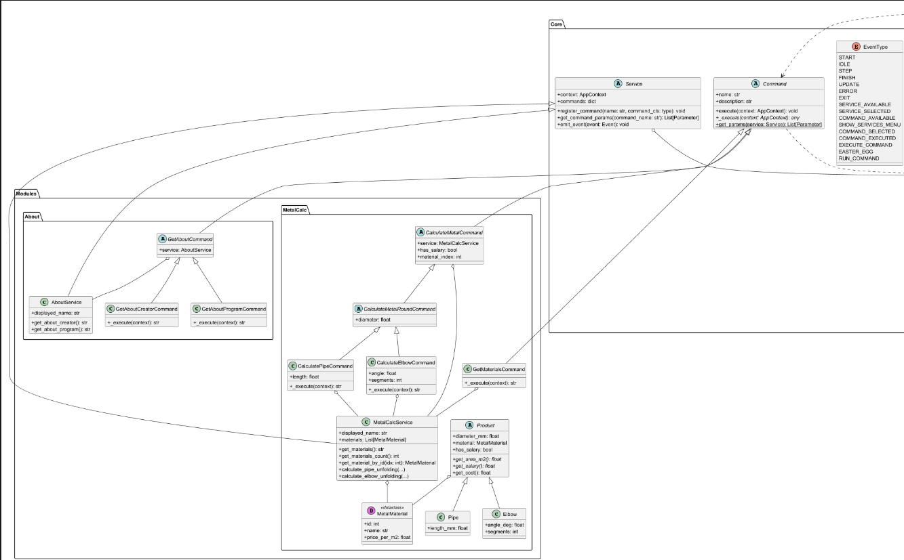
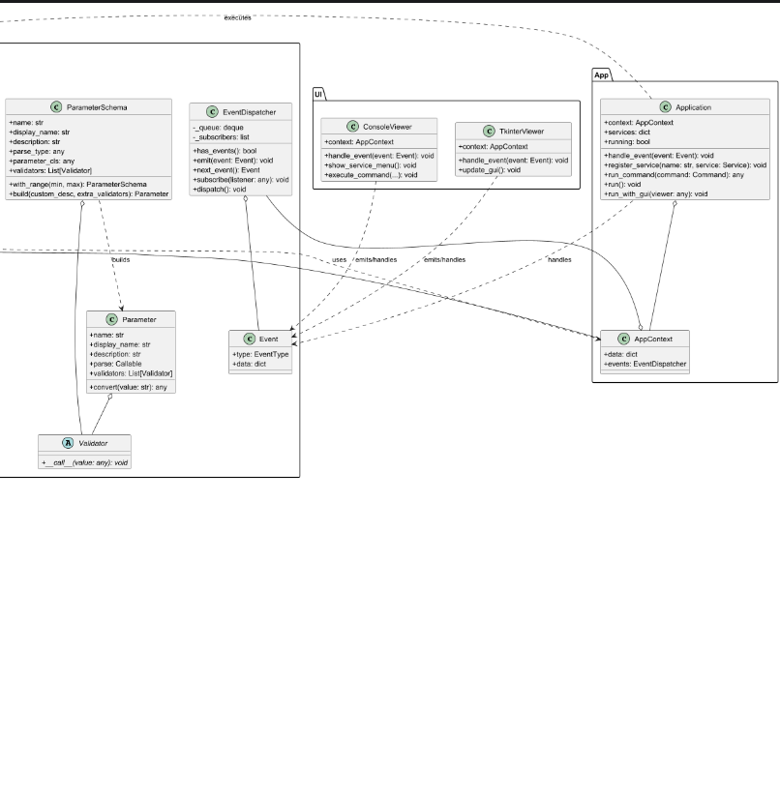

Приклад використання модуля
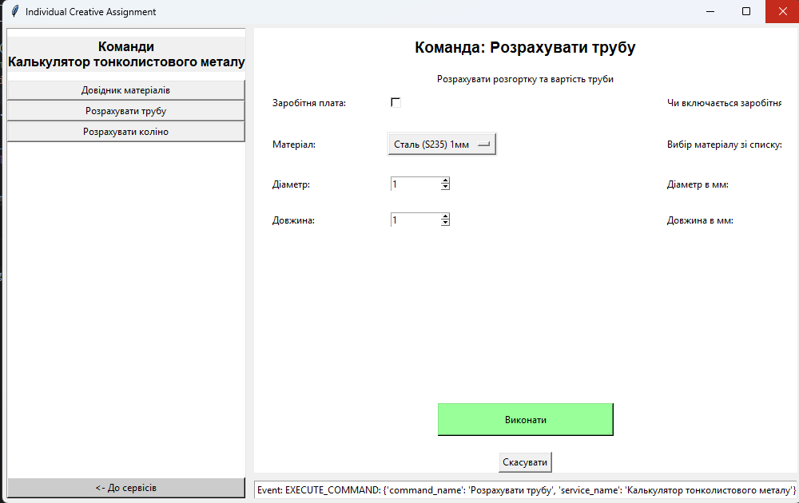
Рисунок 1 - приклад форми команди
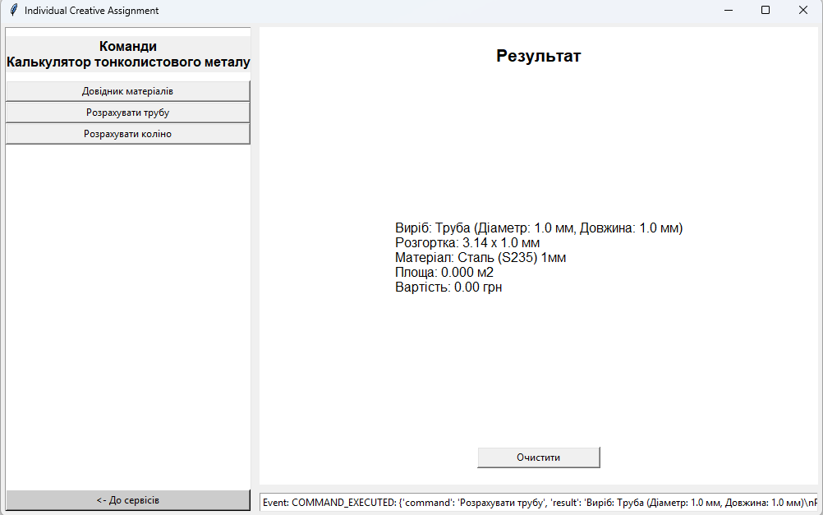
Рисунок 2 - приклад коректного виводу

Висновки
В ході виконання лабораторної було допрацьовано програмний комплекс та розроблено модуль для лабораторної роботи

Джерела
- Посилання на репозиторій https://github.com/Figeiron/IndividualCreativeAssignment/releases/tag/LabWork_13-v0.0.2

